**تطبيق 1:**

اكتب كود برمجي يقوم بقراءة قيم لوحة المفاتيح Keypad وتخزينها بمتحول رقمي 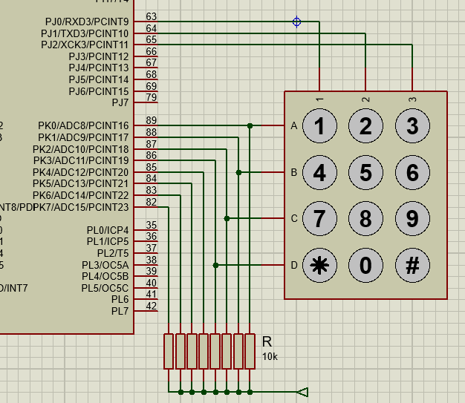

bit press1;

unsigned int res;

void main()

{

    DDRJ = 255; // wr keypad

    DDRK = 0;   // read keypad

    DDRH = 255; // show results

    while (1)

    {

        PORTJ = 0b11111110; // first column

        if (pinK == 0b11111110 && press1 == 0){res = 1;press1 = 1;}

        if (pinK == 0b11111101 && press1 == 0){res = 4;press1 = 1;}

        if (pinK == 0b11111011 && press1 == 0){res = 7;press1 = 1;}

        if (pinK == 0b11110111 && press1 == 0){res = 10;press1 = 1;}

        delay_ms(5);

        PORTJ = 0b11111101; // second column

        if (pinK == 0b11111110 && press1 == 0){res = 2;press1 = 1;}

        if (pinK == 0b11111101 && press1 == 0){res = 5;press1 = 1;}

        if (pinK == 0b11111011 && press1 == 0){res = 8;press1 = 1;}

        if (pinK == 0b11110111 && press1 == 0){res = 11;press1 = 1;}

        delay_ms(5);

        PORTJ = 0b11111011; // third column

        if (pinK == 0b11111110 && press1 == 0){res = 3;press1 = 1;}

        if (pinK == 0b11111101 && press1 == 0){res = 6;press1 = 1;}

        if (pinK == 0b11111011 && press1 == 0){res = 9;press1 = 1;}

        if (pinK == 0b11110111 && press1 == 0){res = 12;press1 = 1;}

        delay_ms(5);

        PORTJ = 0;

        if (pinK == 0b11111111 && press1 == 1)

        {

            PORTH = res;

            press1 = 0;

        }

        delay_ms(5);

    }

}

**تطبيق 2:**

اكتب كود برمجي يقوم بقراءة قيم لوحة المفاتيح Keypad وتخزينها بمتحول رقمي ثم إظهار القيمة على شريحة   
المنمرة الضوئية 7-Segment

unsigned char sevenSegment[12] =

    {

0b00111111, 0b00000110, 0b01011011, 0b01001111, 0b01100110, 0b01101101,  
0b01111101, 0b00000111, 0b11111111, 0b01101111,0b00000000, 0b00000000

        };

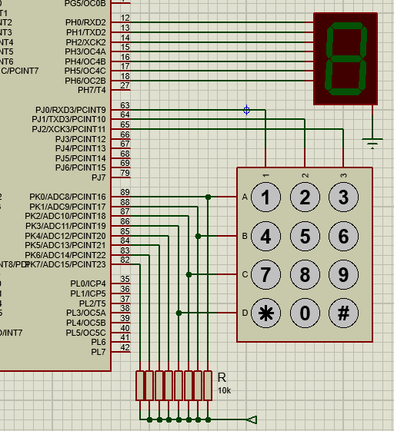

bit press1;

unsigned int res;

void main()

{

    DDRJ = 255; // wr keypad

    DDRK = 0;   // read keypad

    DDRH = 255; // show results

    while (1)

    {

        PORTJ = 0b11111110; // first column

        if (pinK == 0b11111110 && press1 == 0){res = 1;press1 = 1;}

        if (pinK == 0b11111101 && press1 == 0){res = 4;press1 = 1;}

        if (pinK == 0b11111011 && press1 == 0){res = 7;press1 = 1;}

        if (pinK == 0b11110111 && press1 == 0){res = 10;press1 = 1;}

        delay_ms(5);

        PORTJ = 0b11111101; // second column

        if (pinK == 0b11111110 && press1 == 0){res = 2;press1 = 1;}

        if (pinK == 0b11111101 && press1 == 0){res = 5;press1 = 1;}

        if (pinK == 0b11111011 && press1 == 0){res = 8;press1 = 1;}

        if (pinK == 0b11110111 && press1 == 0){res = 0;press1 = 1;}

        delay_ms(5);

        PORTJ = 0b11111011; // third column

        if (pinK == 0b11111110 && press1 == 0){res = 3;press1 = 1;}

        if (pinK == 0b11111101 && press1 == 0){res = 6;press1 = 1;}

        if (pinK == 0b11111011 && press1 == 0){res = 9;press1 = 1;}

        if (pinK == 0b11110111 && press1 == 0){res = 11;press1 = 1;}

        delay_ms(5);

        PORTJ = 0;

        if (pinK == 0b11111111 && press1 == 1)

        {

            PORTH = sevenSegment[res];

            press1 = 0;

        }

        delay_ms(5);

    }

}

**تطبيق 3:**

اكتب كود برمجي يقوم بقراءة قيم لوحة المفاتيح Keypad وتخزينها بمتحول رقمي **بشرط استخدام منفذ واحد للأسطر والأعمدة**.

bit press1;

char mask;

unsigned int res;

void main()

{

DDRJ = 0b00000111; // wright read keypad

DDRH = 255; // show results

mask = 0b11111000;

while (1)

{

PORTJ.B0=0; PORTJ.B1=1; PORTJ.B2=1; // first column

if ((PINJ & mask) == 0b11110000 && press1 == 0){res = 1;press1 = 1;}

if ((PINJ & mask) == 0b11101000 && press1 == 0){res = 4;press1 = 1;}

if ((PINJ & mask) == 0b11011000 && press1 == 0){res = 7;press1 = 1;}

if ((PINJ & mask) == 0b10111000 && press1 == 0){res = 10;press1 = 1;}

delay_ms(5);

PORTJ.B0=1; PORTJ.B1=0; PORTJ.B2=1; // second column

if ((PINJ & mask) == 0b11110000 && press1 == 0){res = 2;press1 = 1;}

if ((PINJ & mask) == 0b11101000 && press1 == 0){res = 5;press1 = 1;}

if ((PINJ & mask) == 0b11011000 && press1 == 0){res = 8;press1 = 1;}

if ((PINJ & mask) == 0b10111000 && press1 == 0){res = 11;press1 = 1;}

delay_ms(5);

PORTJ.B0=1; PORTJ.B1=1; PORTJ.B2=0; // third column

if ((PINJ & mask) == 0b11110000 && press1 == 0){res = 3;press1 = 1;}

if ((PINJ & mask) == 0b11101000 && press1 == 0){res = 6;press1 = 1;}

if ((PINJ & mask) == 0b11011000 && press1 == 0){res = 9;press1 = 1;}

if ((PINJ & mask) == 0b10111000 && press1 == 0){res = 12;press1 = 1;}

delay_ms(5);

PORTJ.B0=0; PORTJ.B1=0; PORTJ.B2=0;

if (pinJ == 0b11111000 && press1 == 1)

{

PORTH = res;

press1 = 0;

}

delay_ms(5);

}

}